21 listopada obchodzimy dzień pełen uśmiechów, dobrych uczynków i pozytywnych emocji, czyli:
„Światowy Dzień Życzliwości i Pozdrowień”
Idea tego święta wywodzi się ze Stanów Zjednoczonych z 1973r., kiedy to dwaj bracia Brian
i Michael McCormack postanowili zareagować na wydarzenia wojny "Jom Kippur" (konflikt izraelsko-arabski). Chcieli pokazać światu, iż walka i zawiść nie prowadzą do niczego dobrego. Inicjatywa życzliwości miała za zadanie przekonać rządzących do rozwiązywania problemów w sposób pokojowy, a nie zbrojny.
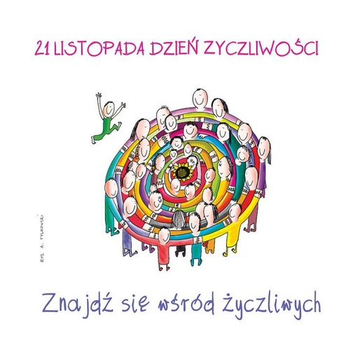
Główną ideą obchodów Dnia Życzliwości jest uzmysłowienie i przypomnienie ludziom o tym, iż tylko wzajemna życzliwość może stać się podstawą do zbudowania pokoju i pomyślnych relacji międzyludzkich na całym świecie.
Taki dzień jak ten przypomina wszystkim, że warto jest zatrzymać się na chwilę, zastanowić nad własnym życiem, uczynić drobny gest życzliwości w stronę drugiego człowieka poprzez ciepły uśmiech, miłe słowo, uprzejmość, okazanie empatii, czy przyjazne nastawienie.
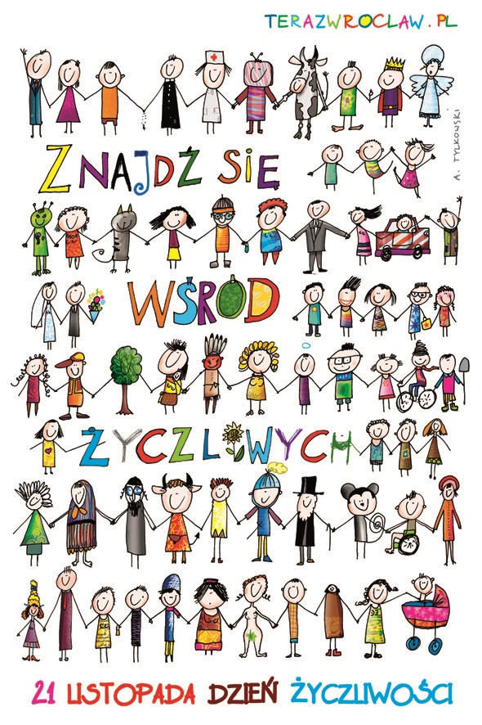
ZATRZYMAJ SIĘ I NAPISZ COŚ MIŁEGO
„POCZTA ŻYCZLIWOŚCI”
Od 4 do 19 listopada 2014r. każdy z naszej społeczności szkolnej może świętować ten dzień w wyjątkowy sposób poprzez pisanie życzliwych, miłych słów, pozdrowień w formie listów, rysunków trafia one do koleżanek, kolegów, personelu –wrzucajcie je do skrzynki, którą będzie postawiona na przerwach w holu głównym.
Następnie w Dniu Życzliwości i Pozdrowień 21 listopada wszystkie listy zostaną rozdane całej społeczności szkolnej.

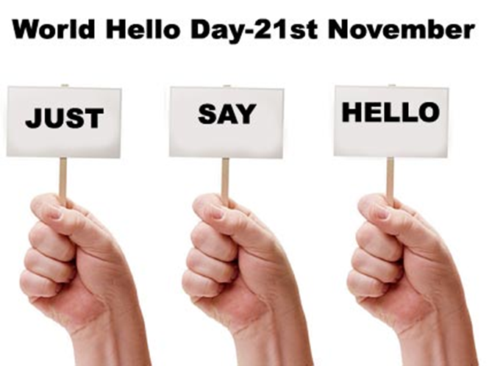
Życzliwość powinna stać się zaraźliwa niczym wirus. Podarujmy ją w prezencie drugiemu człowiekowi, a szybko przekonamy się, że posiada niezwykłą moc. Czasami tak niewiele trzeba, aby poprawić humor innym, a pozytywna energia, którą komuś podarujemy, krąży gdzieś we wszechświecie i wraca do nas ze zdwojoną siłą :)
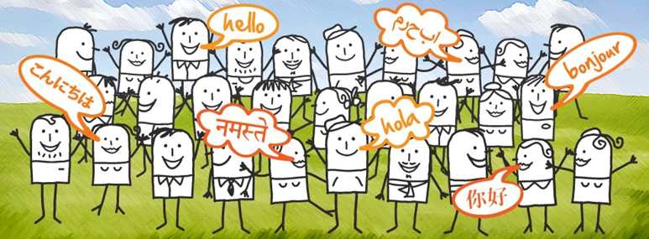

Niezbędnik życzliwego człowieka:
Bądź pozytywnie nastawiony do świata, często się uśmiechaj.
Szanuj innych, nie naruszaj ich godności, kieruj się ich dobrem.
Bądź kulturalny.
Używaj czarodziejskich słów: proszę, dziękuję, przepraszam.
Zapomnij o słowach wulgarnych.
Spokojnie i rozważnie rozstrzygaj konflikty.
Nie sprawiaj innym kłopotów.
Bezinteresownie śpiesz z pomocą potrzebującym.
Pamiętaj o uprzejmości na co dzień.
Uśmiech:
- nie boli
- nic nie kosztuje
- nie wymaga wysiłku
- nie starzeje się
- jest niezniszczalny
- otwiera serca
- ułatwia porozumienie
Ciekawostka: Do dziś 21 listopada funkcjonuje jako dzień pod nazwą „World Hello Day”. Zwyczaj podchwyciły inne kraje - dziś uroczystość obchodzona jest w 180 krajach.
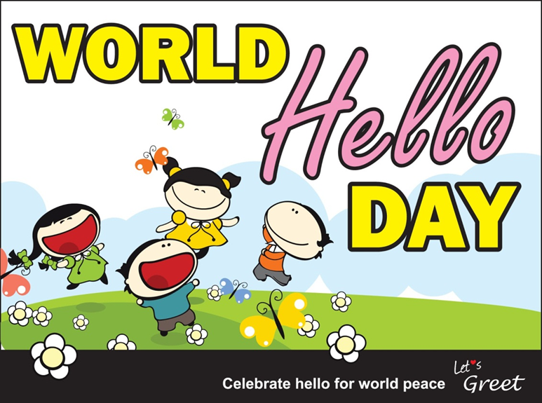
Do bycia życzliwym zaprasza Was Samorząd Uczniowski i szkolny KLUB MAŁEGO WOLONTARIUSZA wraz z opiekunami.

